Он-лайн тестирование в декабре 2020г.

1. — 6 декабря 2020 года — Правовой диктант
2. — 8 декабря 2020 года — Диктант по английскому языку.
3. В России 9 декабря отмечается Международный день борьбы с коррупцией. Проект антикорр-диктант.рф предлагает всем желающим пройти антикоррупционный диктант, чтобы проверить свой уровень знаний в теме противодействия коррупции.
В первую очередь, диктант проводится в образовательных целях. Он поможет определить и повысить уровень грамотности в сфере противодействия коррупции.
Принять участие во «Всероссийском Антикоррупционном диктанте» могут все, кому интересна тема противодействия коррупции. Для этого нужно перейти на сайт Всероссийского антикоррупционного диктанта, на котором предлагается пройти тест. В нем содержится порядка 40 вопросов, связанных с реализацией антикоррупционной политики в России. По итогам тестирования участник получит именной сертификат об успешном прохождении диктанта.

4. Всероссийский диктант по энергосбережению в сфере жилищно-коммунального хозяйства проходит онлайн с 30 ноября по 13 декабря. 19 декабря состоится второй этап диктанта. Цель Диктанта – содействие популяризации знаний по энергосбережению в сфере жилищно-коммунального хозяйства, повышение интереса к данной теме среди населения.
К участию в диктанте приглашаются все желающие старше 12 лет.
Задания Диктанта разрабатываются профильными экспертами и включают в себя вопросы (50 вопросов в каждом этапе) с 4 вариантами ответов на темы, связанные с экономией тепловой и электроэнергии, водосбережением, рациональным использованием природных ресурсов, применением энергоэффективных технологий. Задания предполагают установление верного порядка, соответствия, выбора лишнего варианта из группы. Участники Диктанта, получившие по итогам первого этапа не менее 50 баллов, допускаются до участия во втором этапе Диктанта. Победителями Диктанта становятся 48 участников второго этапа – по 6 победителей в каждом федеральном округе, получившие по итогам второго этапа наибольшее количество баллов.
Победители награждаются дипломами и ценными призами от организаторов и партнеров Диктанта. Участники второго этапа становятся участниками лотереи. Во время прямого эфира генератор случайных чисел отбирает 10 победителей лотереи.
Официальный сайт диктанта: https://energydict.ru

А так же:
Все конкурсы декабря 2020г.
На сайте https://vsekonkursy.ru/konkursy-dekabrya.html

****************** 2021г. ******************
- — февраль 2021 года — Tolles Diktat. Диктант по немецкому языку
- — март 2021 — Цифровой диктант
- Тотальный диктант — 2021 состоится 10 апреля.
Тотальный диктант — ежегодная просветительская акция в форме добровольного диктанта для всех желающих.
Цель акции — показать, что быть грамотным — важно для каждого человека; убедить, что заниматься русским языком нелегко, но увлекательно и полезно; объединить всех, кто умеет или хочет писать и говорить по-русски.
Тотальный диктант — общественный проект, который проводится силами активистов и волонтеров. Организатор акции — фонд «Тотальный диктант» (Новосибирск). Уникальный текст диктанта каждый год специально для акции создает известный писатель. Участвовать в Тотальном диктанте может любой желающий, независимо от возраста, пола, образования, вероисповедания, профессии, семейного положения, интересов и политических взглядов.
- — апрель 2021 года — Литературный диктант
- – 6 июня 2021г. Пушкинский диктант.
- — 22 июня 2021 года — Диктант Победы.
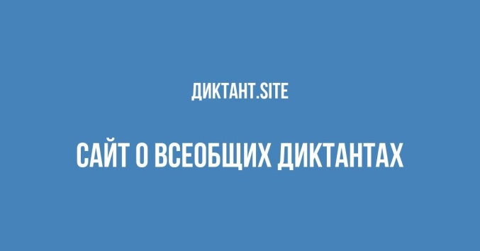
- — 12 сентября 2021 года — Диктант по информационным технологиям.
Сайт: http://dictant.site/kalendar-diktantov

Подготовила: зав.библ.МСХК
Федорова Л.А.

